Aprendizaje basado en juegos. Una alternativa viable para la enseñanza significativa de la sustentabilidad

Game based learning. A viable alternative for meaningful learning of sustainability

Ricardo Victoria Uribe
Facultad de Arquitectura y Diseño, Universidad Autónoma del Estado de México
sustentabledi@gmail.com

Sandra Alicia Utrilla Cobos
Facultad de Arquitectura y Diseño, Universidad Autónoma del Estado de México
sautrillac@uaemex.com

Arturo Santamaría Ortega
Facultad de Arquitectura y Diseño, Universidad Autónoma del Estado de México
Arturo_santamaria@hotmail.com

Resumen
La enseñanza de la sustentabilidad es una necesidad imperante hoy en día, presenta retos al aprendizaje significativo por parte de los alumnos. Esto debido a la complejidad de los temas en términos de aplicación en la vida diaria, lo cual resulta en una falta de entendimiento. Una propuesta para solventar estas dificultades se encuentra en el aprendizaje basado en juegos, como como herramienta de enseñanza. Los juegos han formado parte esencial de desarrollo cognitivo de la personas desde temprana edad, así como siguen siendo base para interacciones sociales y familiares en la edad adulta. Es por ello que se ha buscado usar al juego como elemento para fomentar aprendizaje significativo, sobre todo en temas que presentan obstáculos en su integración al conocimiento el estudiante.

El objetivo de este documento es explicar cómo el juego, en particular los juegos de mesa pueden ser herramientas útiles para la enseñanza de la sustentabilidad.

Palabras clave: sustentabilidad, diseño, juegos de mesa, aprendizaje basado en juegos, aprendizaje significativo

Abstract
Teaching sustainability is a necessity of importance nowadays, it presents challenges for the students’ meaningful learning. This is due the complexity of the topics and how they relate to daily life. A proposal to solve this gap is to use game based learning as teaching tool. Games have been an essential part of the cognitive development of people since early childhood, as well as being part of social and family interactions. It’s because of this that it has been studied the use of games as tool for meaningful learning, especially in topics where the knowledge transfer is hindered. The aim of this paper is to explain how the games, particularly board games can be used as tools for teaching sustainability.
Key words: sustainability, design, board games, game based learning, meaningful learning.
Fecha recepción: Julio 2016 Fecha aceptación: Diciembre 2016

1. Introducción

En la enseñanza de diseño sustentable con un enfoque de responsabilidad social debería hacerse énfasis en que los futuros diseñadores deben tener una mente inquisitiva que les permita identificar patrones de comportamiento, buscar soluciones y hacer las preguntas necesarias. Esto requiere el desarrollo de habilidades de planeación, estrategia y pensamiento lateral dentro de un marco de entendimiento de conceptos de sustentabilidad. Y esto solo se lograra si concientizamos a los futuros diseñadores de este nuevo papel (que en realidad es el papel original del diseño: ayudar) desde su educación.

Datos de psicólogos de la educación indican que en general la gente retiene solo el 80% de lo que hacen, mientras que solo retienen del 10 al 20% de lo que leen o escuchan (Bhamra & Lofthouse, 2004). Las personas tienden a filtrar la información basada en una serie de factores entre ellos sus intereses personales, preconcepciones y claridad de información durante la transferencia de conocimiento (Treher, 2011). De igual manera, la experiencia difícilmente crece en aprendizaje significativo a menos que los eventos de dicha experiencia les permita dar significado y relevancia (Treher, 2011) después de reflexión y así, desarrollar las correspondientes habilidades y marcos de pensamiento.

El desarrollo sustentable, como objeto de estudio, no puede estar restringido por los métodos tradicionales de enseñanza. Tratar de forzarlo en las curriculas genera las mismas barreras en clase que con el público general al tratar de generar conciencia entre la población. La sustentabilidad requiere del pensamiento sistémico, de actividades teórico prácticas y de multidisciplina. En palabras de Ezio Mazini (2006) se debe entender que la sustentabilidad no es un parche que se le puede agregar a los proyecto una vez llegado a la propuesta final, si no como una filosofía de hacer las cosas.

La gente no va a apropiarse del conocimiento a menos que se genere un proceso de aprendizaje responsivo y dinámico, ya que la sustentabilidad se le considera por ellos como algo removido de las experiencias cotidianas. De acuerdo a Yrjö Sotamaa (2006), presidente emérito de la Universidad de Arte y Diseño de Helsinki, es necesario que los alumnos (en este caso en particular, los de diseño) sean conscientes de las repercusiones globales y locales que sus acciones tengan, así como que desarrollen una voluntad de servicio hacia la sociedad; que la promoción de los derechos humanos, equidad, libertad de expresión, protección a la diversidad son entre otros, una parte integral de la educación y de la misión de las instituciones de educación superior. Los retos que presentan la globalización, el multiculturalismo y el progreso de la ciencia y la tecnología son grandes, si queremos generar un futuro más sostenible.

Un factor que determina que tanto un alumno acepte la temática sustentable en el diseño es el de la responsabilidad del diseñador en la situación presente así como adicionalmente, que tan difícil se vea la tarea. Hay que hacer énfasis que no es lo mismo el proceso de desarrollo sustentable y la sustentabilidad como meta, al igual que hacer notar que la sustentabilidad, como menciona Scott, no es un estado idílico estático, sino un proceso dinámico (Scott, 2002).

Los juegos de mesa, entendidos como aquellos que requieren de la participación de dos o más jugadores utilizando dados, tableros, cartas y otros elementos sencillos, pueden ser utilizados como una posible solución debido a que el acto de jugar está integrado en el proceso de aprendizaje de las personas desde el inicio. El uso de juegos de mesa permite además aprovechar la tendencia que tiene la gente de crear patrones para deducir información e incorporar dichos patrones a sus hábitos diarios.

2. Pedagogía lúdica

El concepto de la pedagogía lúdica se lo toma como un instrumento eficaz para el desarrollo humano, a lo largo de la vida, a su contribución en el desarrollo físico e intelectual durante la infancia y la adolescencia, y en la juventud y la adultez ayuda a reafirmar aspectos como la personalidad y la posibilidad de enfrentar retos y resolver problemas cotidianos.

El acercamiento al estudiante universitario mediante las actividades lúdicas, permite la interacción y el crecimiento personal y colectivo, logrando conocer intereses, necesidades, potencialidades y dificultades.

Es interesante la práctica de la lúdica en el aula de clase.

- Hay mayor creatividad
- Se mejora la comunicación
- Facilita la enseñanza aprendizaje

Rescatar el juego como actividad existencial del ser humano y convertirlo en la mejor estrategia didáctica es el objeto de la presente investigación. Intenta proponer un enfoque renovado y a la vez de síntesis, sobre la situación de enseñanza-aprendizaje, entendida como una actividad vital, en la que el docente y el estudiante de diseño se relacionan para interactuar en un clima lúdico.

Algunos principios y hechos que justifican la necesidad de construir una Pedagogía Lúdica.

- El juego es un modo de ser existencial del hombre y de los animales superiores.
- El juego como actividad creadora sólo se da a nivel humano.
- Arte, Ciencia y Religión son a menudo juegos serios
- El hombre juega creativa y libremente.
- El niño aprende jugando (Experiencia vivencial).
- El juego abre horizontes de posibilidades.

Estas son algunas de las variables que debemos resolver, familia y educadores, en el complejo mundo en que vivimos al final del milenio.

La Pedagogía Lúdica se elabora como una respuesta a esta realidad y como un horizonte hacia nuevas posibilidades educativas. A partir de este marco, la necesidad de repensar con profundidad la importancia del juego y del clima lúdico, como ámbito de encuentro pedagógico e interacción didáctica se vuelve importante. La Filosofía contemporánea otorga al juego y a la actividad lúdica un lugar des-tacado que responde a la valoración cada vez más alta y necesaria de la creatividad.

Para comprender el sentido del juego hay que partir de una concepción relacional-dinámica de la realidad. Esta se nos revela en toda su complejidad (multidimensionalidad) a partir de un método de abordaje vivencial-conceptual. Las múltiples variables que componen lo real -su cambio continuo- sólo pueden ser percibidas globalmente con una actitud de inmersión y apertura, permanente juego de relaciones, que posibilitan la comprensión de nuevos y variados horizontes.

Para la Pedagogía Lúdica -el juego, actividad creadora- se convierte en una función educativa plena de sentido y significación. Dota de una singular ductilidad al educando/jugador que "se juega", se implica, en una experiencia libre y creadora. Le permite apelar, imaginariamente a su entorno y responder con nuevas acciones.

Esto lo forma para asumir nuevos roles, cambios, complejidad y desafíos. Al poner en práctica la espontaneidad, le permite ser lo que es capaz de ser y hacer y proyectarlo. Jugar -"entrar en juego"- nos compromete globalmente, generando una tensión relacional / lúdica que nos posibilita recrear ámbitos de encuentro y ejercitar la libertad. El abordaje pedagógico del juego es complejo. Desde una perspectiva antropológica, el juego se fenomeniza como una actividad creativa esencialmente humana.

De esta forma, tanto la Andragogía como la pedagogía se relacionan con el acto multifactorial que es el aprendizaje humano. Los conceptos tienen implicaciones educativas en muchos niveles, el aspecto cognitivo de este proyecto es aplicarlo en el aula, para lo cual se revisa el enfoque cognitivo de dos conceptos centrales: el aspecto experiencial del aprendizaje y el pensamiento reflexivo, así como el concepto de aprendizaje auto dirigido, donde el aprendizaje necesita aplicarse.

3. Juegos de mesa

La transición hacia el desarrollo sustentable requiere un cambio radical en la forma que pensamos en relación a como se produce y se consume. Los juegos de mesa más complejos (a diferencia de los tradicionales de fiesta como loterías o turistas) orillan al jugador a pensar de manera sistémica el balanceo de diversas condiciones, acciones y ramificaciones de las mismas para generar una estrategia que le permita cumplir con las condiciones o rutas críticas de victoria de manera exitosa. La teoría de juegos estudia la elección de la conducta óptima cuando los costes y los beneficios de cada opción no están fijados de antemano, sino que dependen de las elecciones de otros individuos. Uno de los ejemplos más conocidos de la teoría de juegos es la Tragedia de los comunes de Hardin. Tragedia de los comunes de Hardin: La tragedia de los comunes, propuesta por Hardin en 1968 se plantea como como un dilema del prisionero colectivo. Individualmente, cada persona o jugador dentro del grupo tienen dos opciones: cooperar con el grupo o abandonarlo. La cooperación ocurre cuando los individuos acuerdan conservar determinado recurso para evitar una tragedia, esto es su desaparición. A través de la cooperación, ningún integrante debe consumir más que la parte que le corresponde de los recursos. Abandonar el grupo por el contrario, significa que uno de sus integrantes decide usar más que su parte correspondiente, obteniendo más beneficios inmediatos y hasta cierto punto motivando al resto del grupo a seguir ese ejemplo. Esto inicia una carrera de consumo de recursos para obtener beneficios a corto plazo que termina por agotar estos antes de tiempo. La teoría de juegos indica que los individuos se benefician más actuando de manera independiente. Dado que los individuos buscan el beneficio propio antes que el común, la tragedia se presenta más frecuentemente de lo deseado. Visto desde ese punto de vista es razonable entender la sustentabilidad como un juego de mesa donde las interacciones entre jugadores determinan el impacto social y ambiental de sus acciones. Siguiendo esta línea de pensamiento es posible plantear que los juegos de mesa pueden servir como puente para transmitir esta información sobre la sustentabilidad a los estudiantes.

De acuerdo con Nicole Lazzaro (2004), la gente juega con los juegos de mesa por una o varias de las siguientes razones:

1. Diversión ‘dura’: los jugadores gustan de tener oportunidades donde se les rete, puedan formular estrategias y se requiera habilidades de resolución de problemas.
2. Diversión ‘fácil’: los jugadores disfrutan de la intriga y la curiosidad, involucrándose totalmente en el juego a tal grado cuando este absorbe su completa atención o los conduce a una aventura excitante.
3. Estados alterados: los jugadores atesoran el placer interno que genera el juego, en función de sus propiedades viscerales, cognitivas, conductivas y sociales.
4. El factor ‘gente’: los jugadores usan los juegos por su valor generando experiencias sociales.

Los juegos de mesa pueden ser definidos como un sistema matemático interactivo, hecho físico, usado para contar una historia (Daviau, 2011). Dicho de otra manera, un juego de mesa es un compendio de reglas y mecánicas (que pueden depender de la suerte, la estrategia o ambos), diseñado dentro de un grupo de elementos físicos (tableros, papel, dados, gráficos, figurillas) y que conforman un tema o temas que proveen un esquema mental más amplio a los jugadores. Usualmente, los desarrolladores de los juegos de mesa usan esta frase para describir y por tanto establecer el concepto del juego (Forbeck, 2011):

“[Nombre del juego] es un(a) [categoría de] juego en el cuál [los jugadores o sus avatares] [hacen o compiten por algo] mediante [el uso de herramientas con los que el juego los provee]” (Forbeck, 2011. p.p. 21)

En este punto, se habla de metáforas (el tema) y mecánicas (pasos y reglas a seguir, ambos componentes necesarios. El primero es el que atrae al jugador al darle sentido a la existencia del juego; mientras que el segundo es el que dirige las interacciones entre jugadores para completar el objetivo del juego. Visto desde el punto de vista del Diseño Industrial y haciendo una equivalencia burda, la metáfora es el concepto de diseño que da origen a la forma que capta la atención del ojo del usuario, mientras que las mecánicas son los mecanismos que hacen que un diseño cumpla su función. Matt Forbeck (2011) considera que un juego sin mecánicas es un mero juguete o una historia. Un juego sin metáfora por otro lado, no es más que un problema matemático o un rompecabezas lógico. Los juegos tienen diferentes niveles de reglas y metáforas, unas más preponderantes que otras, dependiendo de la intención de su creador y del interés de los jugadores.

En teoría de juegos, tradicionalmente y en función de esto podemos hablar de tres tipos de juegos de mesa: competitivos, colaborativos y cooperativos. El tipo de juego que se escoja determina en gran medida las mecánicas del juego (los pasos que se llevan para realizar determinada acción y la interacción entre diversos elementos del juego) y como estas funcionan para alcanzar el objetivo del juego. En este tenor es bueno tener en cuenta el pensamiento sistémico, que nos ayuda a encontrar las relaciones entre diversos elementos y como estas interactúan de manera localizada y sus repercusiones generales.

Los juegos competitivos requieren que se desarrollen estrategias que se oponen a las acciones de los demás jugadores (Zagal et al, 2006). Un ejemplo muy básico sería el Monopolio o el Risk, donde cada jugador trata de adquirir el mayor número de territorios mientras derrota o quiebra las fuerzas de sus rivales. Ejemplos más avanzados de estos juegos que elevan el nivel de estrategia serían Heroclix, Magic the Gathering, Munchkin y La Leyenda de los cinco anillos.

Juegos Cooperativos son aquellos en donde la situación que plantea el juego requiere que dos o más jugadores tengan intereses u objetivos que no son totalmente opuestos ni totalmente complementarios. Este tipo de juegos no asegura que todos los jugadores se beneficien de igual manera. De igual manera estos juegos incluyen mecanismos de negociación. Colaborar unos con otros ayuda, siempre y cuando sea en condiciones ventajosas (Zagal et al, 2006). Ejemplos de estos juegos serían los Colonos de Catan y Clue.

Juegos Colaborativos son aquellos donde todos los jugadores trabajan en equipo contra el tablero (las mecánicas del juego generan un rival virtual o villano que actúa en función del azar o como consecuencia de las acciones de los jugadores). La idea de estos juegos es que si un jugador pierde, todos pierden y por tanto requieren una estrategia coordinada para ganar (Zagal et al, 2006). Ejemplos de estos juegos serían La Sombra de Cthulhu, El Señor de los anillos y La Furia de Drácula.

Los juegos tienen que lograr alcanzar la mezcla adecuada entre el estudio y la diversión. Mientras más entretenido es el juego, mayor será el grado de absorción del conocimiento, al vencer las barreras naturales del aprendizaje. Un juego solo enfocado en la parte académica puede llegar a parecer muy aburrido. Un juego enfocado solo en la diversión puede distraer al usuario del mensaje. Es por ello que es necesario buscar métodos nuevos y más atractivos para plantear juegos que sirvan a los estudiantes para llevar a cabo la transferencia de conocimientos necesaria, evitando las barreras usuales y promoviendo el pensamiento lateral. Es aquí donde el aprendizaje basado en juegos ayuda a la transferencia de conocimiento.

4. Transferencia de conocimiento y aprendizaje basado en juegos

Major and Cordey-Hayes (2000) definen la transferencia de conocimiento como el proceso de trasladar una serie de datos, procedimientos e instrucciones de un generador que desarrollo dicho conocimiento de un inicio a un receptor que lo pondrá en práctica. Esto se debe hacer de manera sencilla y contextualizada.

Los juegos, en particular los de mesa, pueden ser usados como una solución a la trasferencia de conocimiento, ya que ellos codifican, contextualizan, traducen y enseñan una serie de datos de una manera activa y atractiva, que permite una rápida implementación en un ambiente libre de riesgos y que fomenta la experimentación y el pensamiento lateral.

El aprendizaje basado en juegos se apoya en la tendencia que presentan los estudiantes a generar patrones, deducir información y generar y modificar estrategias basados en nuevas experiencia. La interacción que promueven estos juegos promueven un ambiente de discusión que puede favorecer la enseñanza de la sustentabilidad y su aplicación a proyectos de diseño (Treher, 2011). Autores como Gilbert Ahamer (2006) argumentan a favor del uso de juegos como herramienta educativa para promover un aprendizaje teórico-práctico, ligado a experiencias de la vida diaria

Las personas usan juegos de mesa como entretenimiento por el reto que representa la resolución de problemas, porque es una forma sencilla de divertirse, por la posibilidad de generar e imaginar nuevas experiencias y por la experiencia social que estos promueven (Lazzaro, 2004). Basado en esto, es posible argumentar que los juegos de mesa pueden ser usados para la enseñanza de sustentabilidad a los estudiantes de diseño, dado que su perfil considera que son personas que gustan de solucionar problemas, hacer experimentos y compartir diversos puntos de vista, características necesarias para aplicar la sustentabilidad.

- Transferencia de conociminento de Major y Cordey-Hayes.
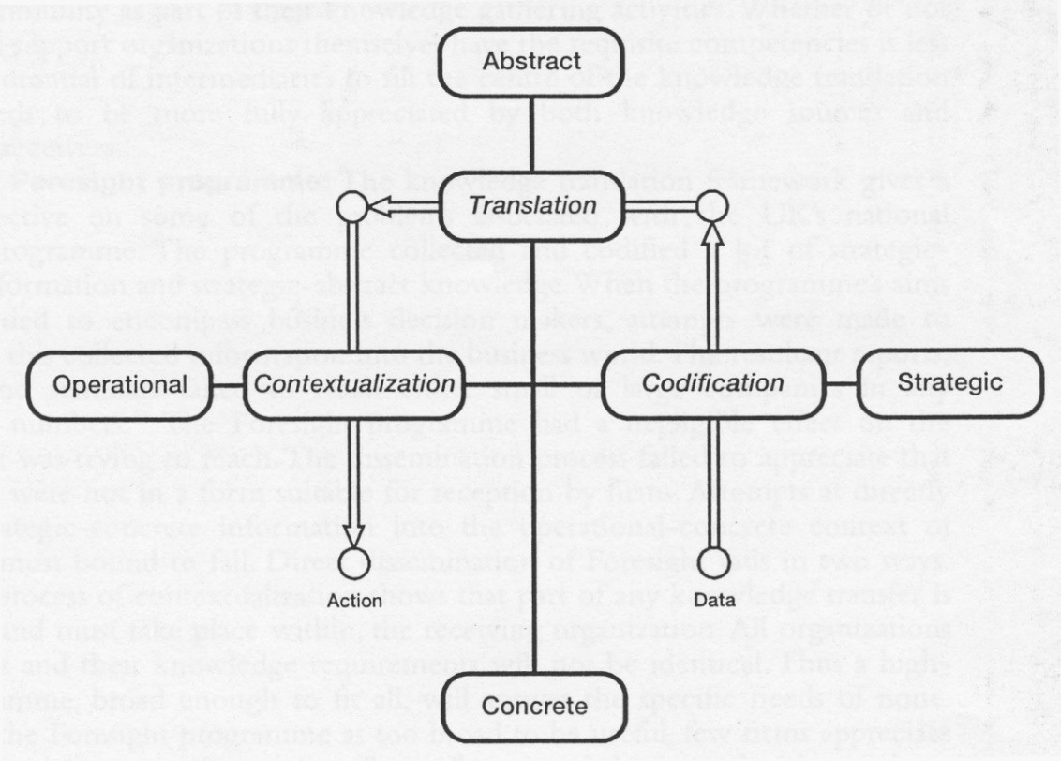
Figura 1: Modelo de Transferencia de Conocimiento (Major and Cordey-Hayes 2000)

El proceso básico de este proceso consiste en la recolección de datos, su ‘traducción’ a través de una recontextualización, una codificación y una aplicación. Se eligió este modelo, pues encaja perfectamente con la definición de juegos de mesa ofrecida por Daviau (2011) que los define como “un sistema interactivo matemático, hecho de manera concreta para contar una historia”. En este caso, la historia es el tema de la sustentabilidad y algunos de sus conceptos básicos, que será explicada a través de una serie de mecánicas, reglas y componentes, generando un marco de trabajo más amplio para los usuarios, en este caso, los jugadores.

- Modelo GIIL (Game Involvement and Informal Learning Framework) de Iacovides, et. Al.

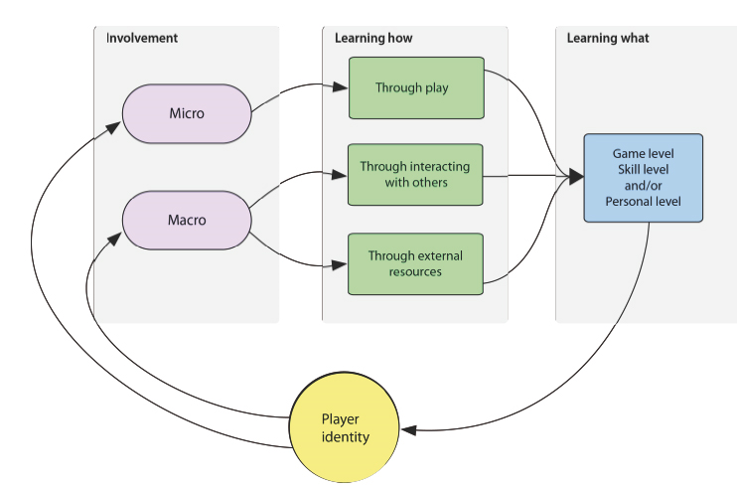
Figura 2: Modelo Gaming Involvement and Informal Learning

En conjunto con el proceso de transferencia de conocimiento de Major y Cordey-Hayes, se considera necesario apoyarse de un segundo modelo, en este caso el Modelo GIIL (Game Involvement and Informal Learning Framework), propuesto por Ioanna Iacovides y sus coautores (2014). Si bien este modelo fue originalmente propuesto para el estudio de la interacción y aprendizaje por medio de videojuegos, su aplicabilidad se ajusta a los juegos de mesa por igual.Este modelo esta dividido en tres secciones: el involucramiento de los jugadores a nivel micro y macro, el tipo de aprendizaje que se lelva a cabo a raíz del juego y los conocimientos aprendidos, que retroalimentan a los jugadores y su personalidad (y en este caso, conocimientos).

Este modelo esta dividido en tres secciones, considerando el punto inicial de involucramiento de los jugadores y por tanto la fuente de aprendizaje. Este involucramiento puede ser a nivel micro, donde el aprendiaje sucede a través de el juego o a nivel macro, donde el aprendizaje ocurre a través de actividades relacionadas con el juego, como discusiones entre jugadores o investigación en la redes (Iacovides, et. Al., 2014). Estos niveles tienen un impacto en el aumento de cosnciencia de los jugadores con respecto a un tema determinado, la relación entre jugadores y con el juego en sí. Asímismo tienen que ver con las habilidades desarrolladas para poder competir dentro del juego. Este modelo esta dividido en tres secciones: el involucramiento de los jugadores a nivel micro y macro, el tipo de aprendizaje que se lelva a cabo a raíz del juego y los conocimientos aprendidos, que retroalimentan a los jugadores y su personalidad (y en este caso, conocimientos).

Ambos modelos de transferencia del conocimiento coadyuvarían a entender como el usar los juegos de mesa para generar un aprendizaje significativo funcionaría, a traves de la ‘traducción’ y transmisión de elementos seleccionados de conocimiento que el estudiante pueda entender, adoptar y aplicar. Para ello es prudente estabelecer algunos parámetros a considerar para diseñar dichos juegos de mesa en función de los modelos anteriormente descritos.

5. Lineamientos propuestos

El diseño de juegos de mesa, como ejercicio de diseño, permite explorar diversos enfoques y propósitos: recreativo, educativo, competitivo, colaborativo y hasta como herramienta de investigación; o bien una mezcla de varios de estos (Moore, 2016). Los juegos de mesa que se desarrollen con el objetivo de generar un aprendizaje significativo en términos de sustentabilidad y responsabilidad social deben considerar los siguientes lineamientos:

- Se debe identificar claramente que concepto se desea enseñar para poder convertirlo en unidades sencilla de transferencia de conocimiento.
- Debe recompensar el pensamiento sostenible a través de sus mecánicas y objetivos.
- Debe promover el uso concientizado de recursos naturales
- Aun cuando exista un solo ganador, el juego debe fomentar la colaboración más que la competencia desbocada.
- Los jugadores/estudiantes deben considerar las tres esferas de la sustentabilidad (ambiental, social y económico).
- Debe ser fácil de entender y rápido de usar para poder aplicarlo en una sesión promedio de clase, con reglas claras y concisas.
- Debe promover la discusión y propuesta de nuevas alternativas por parte de los alumnos en sesiones posteriores a su uso.

Con estos lineamientos, debería ser posible generar actividades lúdicas que coadyuven al aprendizaje significativo basado en juegos de conceptos básicos de manera que la transferencia de conocimiento sea efectiva y la apropiación del conocimiento así como la identificación del alumno con respecto al tema tome lugar.

6. Conclusiones

El juego es una forma viable para promover la transferencia del conocimiento sobre sustentabilidad y responsabilidad social, generando un conocimiento significativo en un ambiente motivacional y entretenido. Para desarrollar un juego con temática sostenible es necesario identificar que conceptos son susceptibles a ser usados en dicho juego. Los juegos tienen que lograr alcanzar la mezcla adecuada entre el estudio y la diversión. Mientras más entretenido es el juego, mayor será el grado de absorción del conocimiento, al vencer las barreras naturales del aprendizaje. Un juego solo enfocado en la parte académica puede llegar a parecer muy aburrido. Un juego enfocado solo en la diversión puede distraer al usuario del mensaje. Por lo tanto debe ser posible desarrollar un juego comercial con un fuerte y sólido trasfondo académico que permita la flexibilidad y el pensamiento crítico en un área tan sensible como es la sustentabilidad.

Bibliografía
Ahamer, G. (2012). Surfing Global Change: Negotiating sustainable solutions. Simulation & Gaming, 37, 380-397.
Bhamra, T. & Lofthouse, V. (2004). Toolbox for Sustainable Design Education. 2010, de Loughborough University Sitio web: http://www.lboro.ac.uk/research/susdesign/LTSN/index.html
Daviau, R. (2011). Design Intuitively. En The Kobold Guide to Boardgame design(42-49). Kirkland, Washington, USA: Open Design.
Hardin, G. (1968). The Tragedy of the Commons. . Science, New Series, American Association for the Advancement of Science, 162, 1243-1248. http://www.jstor.org/stable/1724745
Humphries-Smith, T. (2008). Sustainable Design and the Design Curriculum. Journal of Design Research, 7, 259-247.
Iacovides, et. al. (2014). The Gaming Involvement and Informal Learning Framework. Simulation & Gaming, 45, 611-626.
Lazzaro, N. (2004). The 4 Keys to Fun. 2014, de Xeodesign Sitio web: http://xeodesign.com/xeodesign_whyweplaygames.pdf
Major, E. & Cordey-Hayes, M. (2000). Knowledge translation: A new perspective on knowledge transfer and foresight. Foresight. The Journal of Futures Studies, Strategic Thinking and Policy, 2(4), 411-423.
Manzini, E. (2006). Design, ethics and sustainability. Guidelines for a transition phase. En Nantes Cumulus Working Papers (9-15). Helsinki: University of Art and Design Helsinki.
Moore, C. (2016). Games, Gamification, Serious Games, and Simulation: Playing with the Terminology. En Whiskey at a Water Fight. Water Infrastructure and Social Science Sitio web: http://whiskeyatwater.com/2016/01/05/games-gamification-serious-games-and-simulation-playing-with-the-terminology/
Scott, W. (2002). Sustainability and learning: what role for the curriculum. Inaugural lecture. United Kingdom: Council for the Environmental Education in association with the Centre for Research in Education and Environment, University of Bath Sitio web: http://www.bath.ac.uk/cree/resources/scott.pdf
Sterling, S.. (2001). Sustainatble Eductaion. United Kingdom: Green Books Ltd.
Sotamaa, Y. (2006). Ethics and the global responsibility. En Nantes Cumulus Working Papers (5-6). Helsinki: University of Art and Design Helsinki.
Treher, E. (2011). Learning with board games. Play for performance. Tools for learning and retention. 2014, de The Learning Key Inc. Sitio web: http://www.thelearningkey.com
Zagal, J.P. (2006). Collaborative games: Lessons learned from board games. Simulation & Gaming, 37, 24-40.

